¿QUE ES LA DEMOCRACIA?

Democracia, etimológicamente, proviene del griego; significa "gobierno del pueblo".
Al referirnos a la democracia debemos tener en cuenta dos épocas distintas:
- EN LA ANTIGUEDAD
Antiguamente, democracia designaba una forma de gobierno, un modo de ganar la conducción del estado. Así, Aristóteles, en su obra "La Política", dice as formes de gobierno son:
- La monarquía
- La aristocracia
- La democracia
Pericles (siglo V AC.), según cuenta Tucídides en la "Historia de las Guerras del Peloponeso", prácticamente definió el sentido que en su época se daba a la palabra "democracia" cuando dijo, refiriéndose a ella: "Nuestro régimen político es la democracia y se llama así por los derechos que reconoce a todos los ciudadanos. Todos somos iguales ante la ley… Todos exponemos libremente nuestras opiniones sobre los asuntos públicos..."
- EN LA ACTUALIDAD
Empleamos más bien la palabra democracia como adjetivo, como indicadora de una cualidad. Así decimos: país democrático, gobierno democrático, intendente democrático, club democrático, colegio democrático. La utilizamos para referirnos a la manera de ser, a la manera de comportarse, a un "estilo de vida".
¿COMO RECONOCEMOS EN LA ACTUALIDAD A UN PAIS DEMOCRATICO?
Podremos afirmar que un país es democrático cuando encontramos en el las siguientes características:
- Los derechos humanos son reconocidos y respetados.
- Los ciudadanos intervienen de alguna forma en el gobierno del estado.
- La autoridad está de alguna forma controlada por el pueblo.
- No existen privilegios de clases.
De acuerdo a esto puede darse el caso de países con forma de gobierno monárquico donde, sin embargo, existe un sistema democrático, porque se dan las características mencionadas más arriba y porque su estilo de vida es democrático. Tal as el caso de Inglaterra.
DEMOCRACIA PURA Y REPRESENTATIVA
La democracia tal cual la entendemos ahora (respeto por los derechos humanos, igualdad, participación en la vida política, etc.) se ha alcanzado tras siglos te luchas se ha ido estableciendo en las mentes y en la vida real paulatinamente y, aun tiene que ir perfeccionándose
La forma de vida democrática asegura a la persona y a la sociedad el goce de los derechos civiles, sociales y políticos.
La intervención del pueblo en los asuntos de interés público y en la conducción del gobierno, puede realizarse de dos formas:
- DEMOCRACIA PURA.
El pueblo por sí mismo se da sus leyes, sin necesidad de elegir a representantes para que lo gobiernen. Es comprensible que en la práctica esto no se puede llevar a cabo. Sería únicamente posible en estados de poca población y de muy reducido territorio: o para deliberar y decidir en cuestiones vecinales, en el gobierno municipal.
- DEMOCRACIA REPRESENTATIVA
El pueblo, múltiple, extendido en territorios de miles de kilómetros cuadrados, es gobernado por representantes que para ello ha elegido. Es el tipo de democracia republicana a la cual se refiere la Constitución Nacional, cuando dice en el artículo 10 que: "La Nación Argentina adopta para su gobierno la forma representativa y en el artículo 22 que: "El pueblo no delibera ni gobierna sino por medio de sus representantes y autoridades creadas por esta Constitución..."
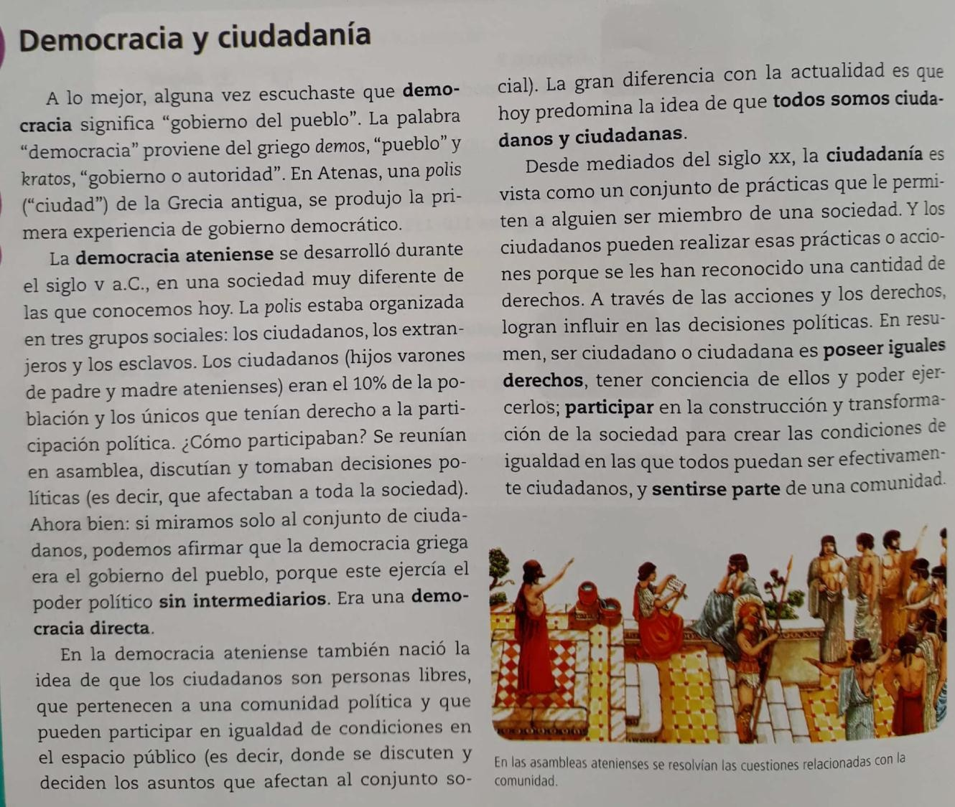

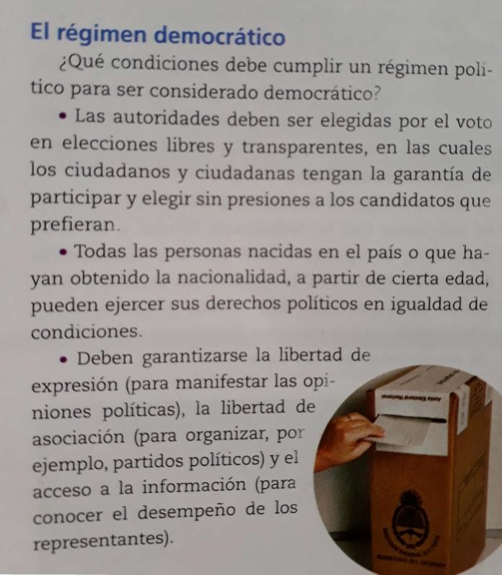

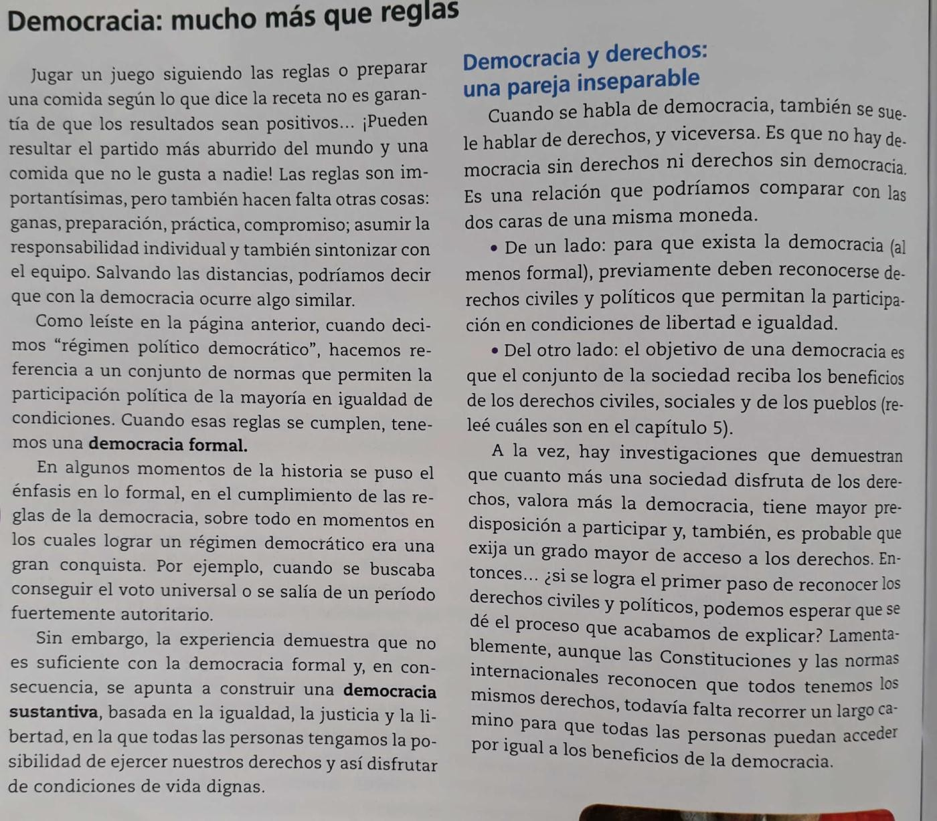

TEMA: “EL VOTO COMO FORMA DE PARTICIPACION

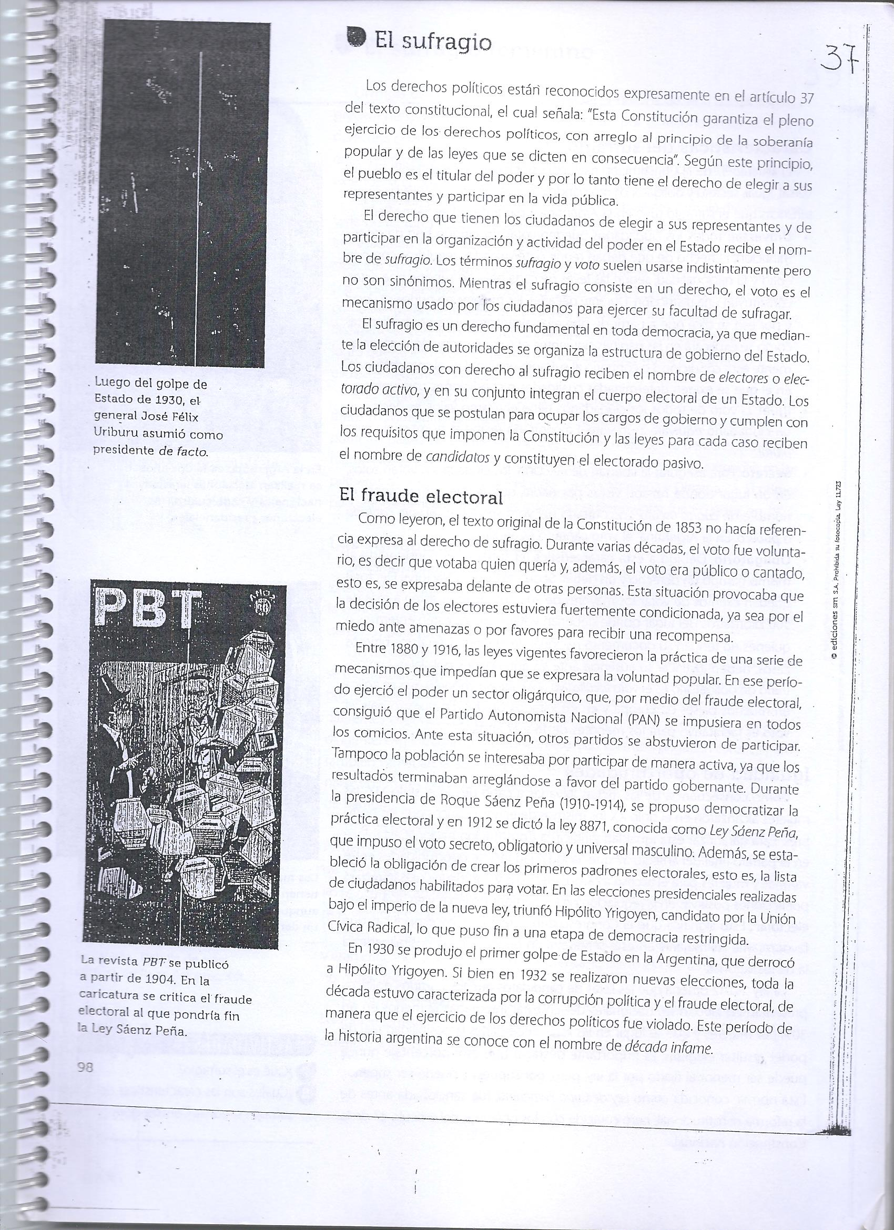
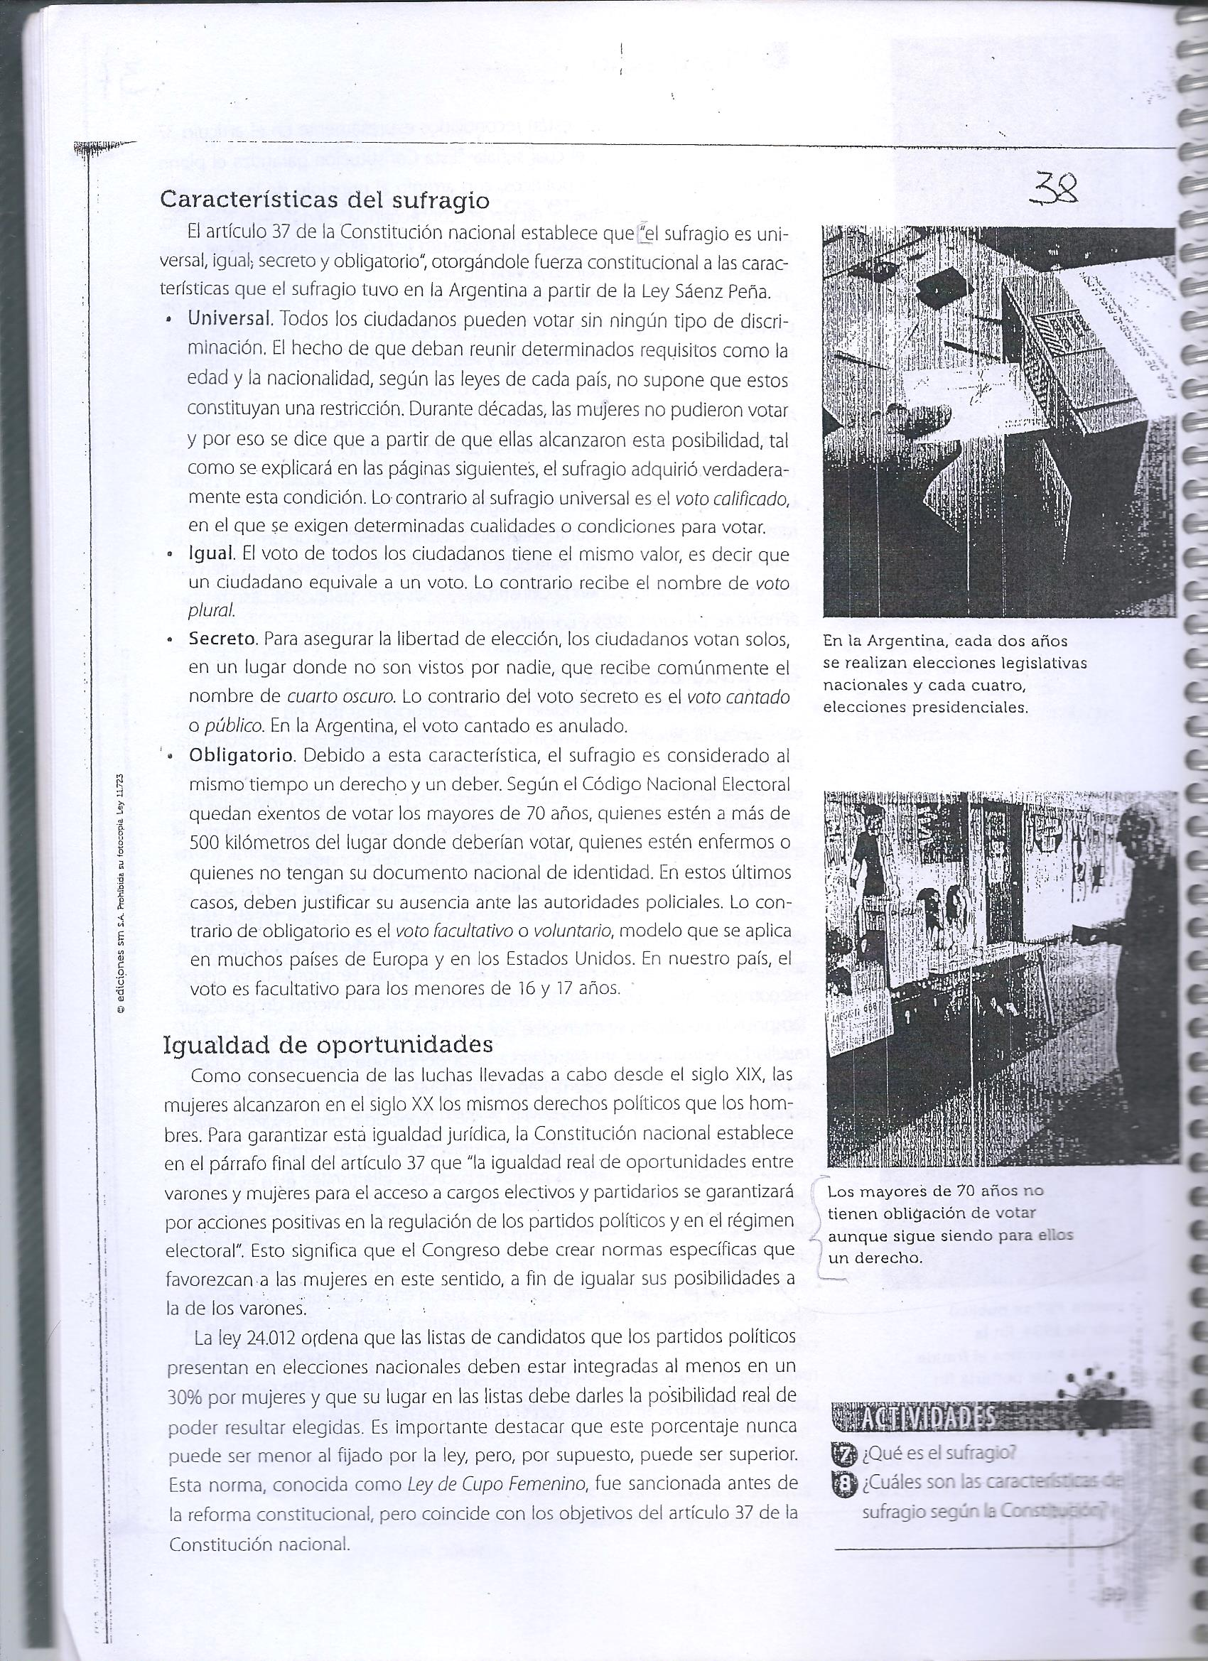
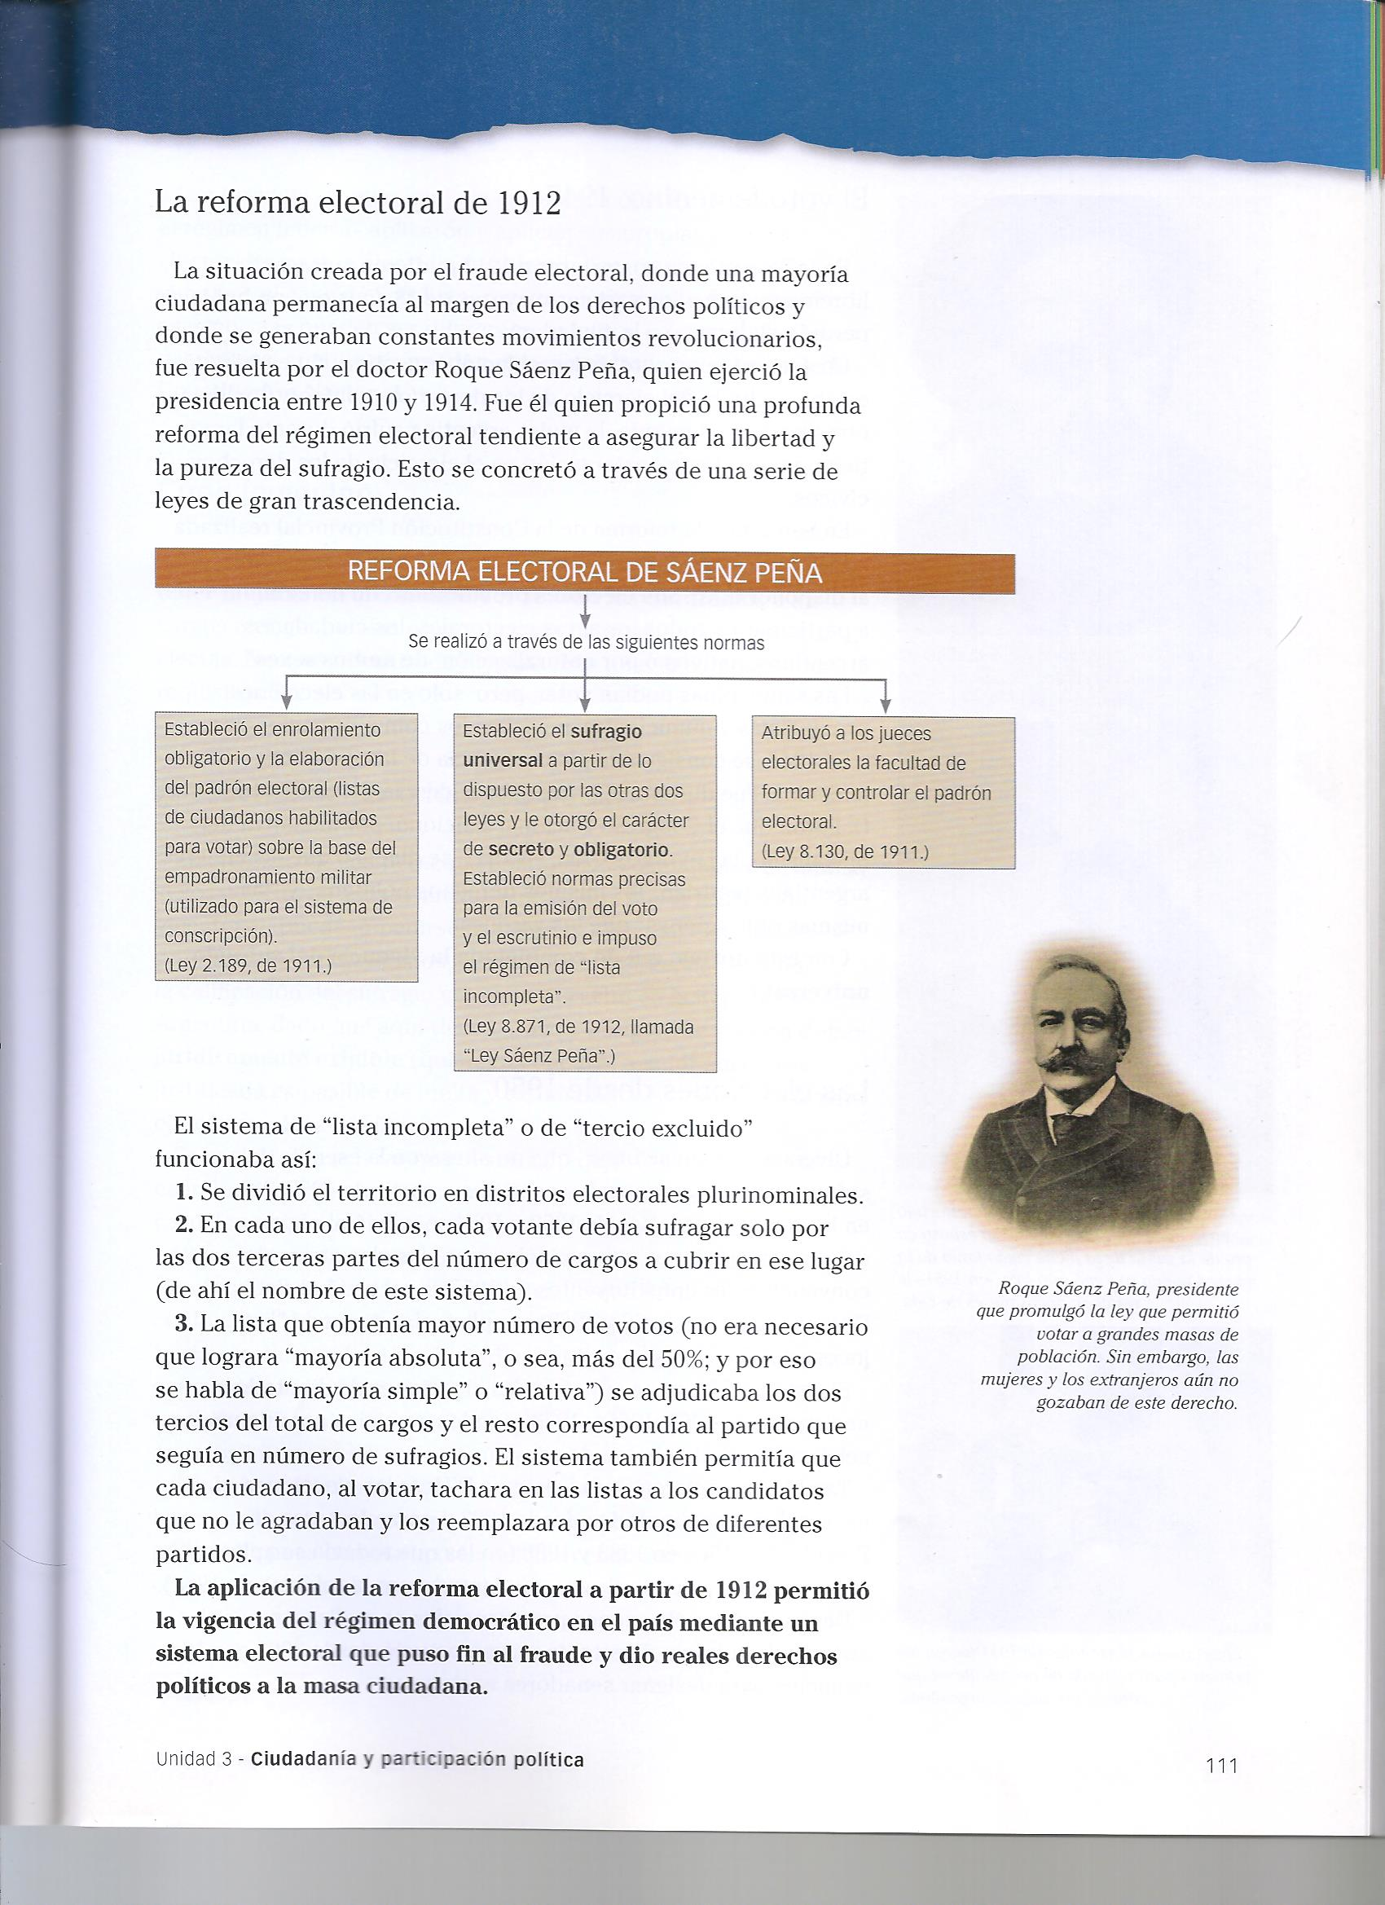
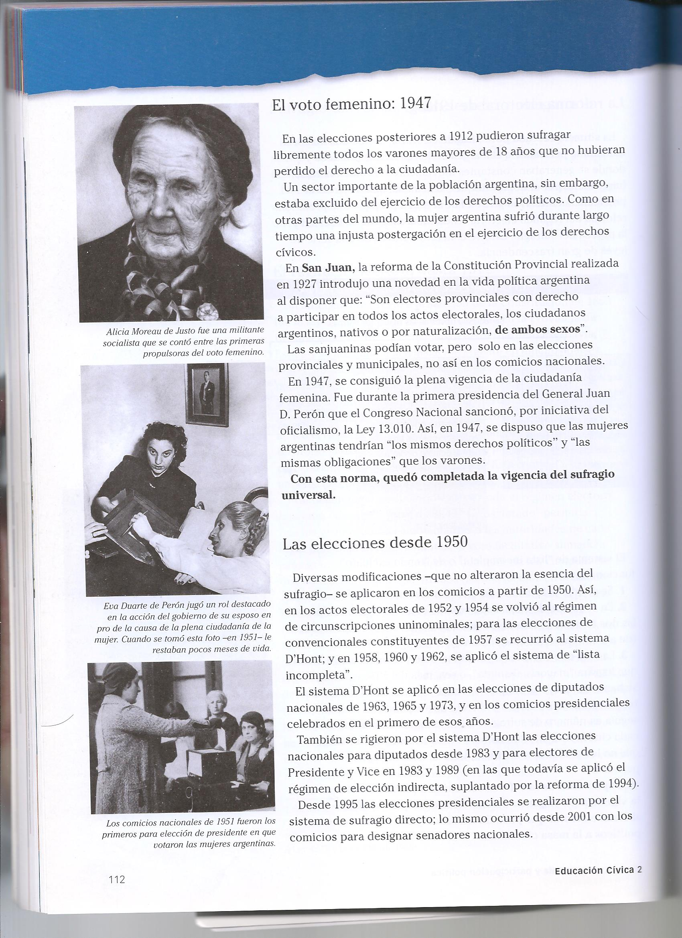
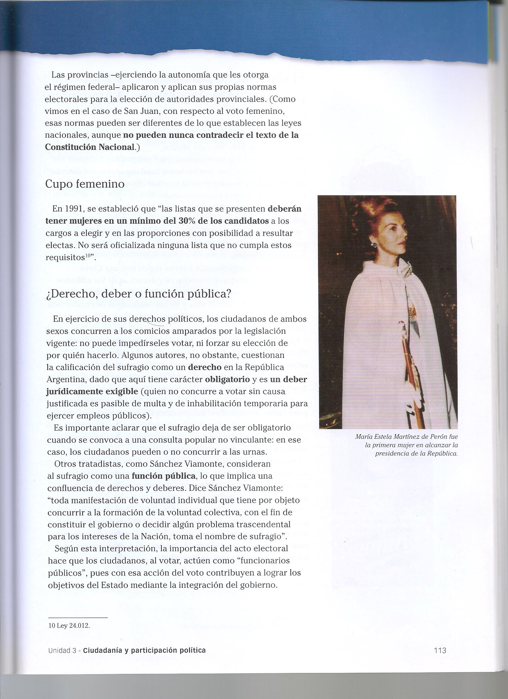

¡Seguí estos 6 pasos para votar!
1 - Consultá el número de la mesa en la que te corresponde votar y el número de orden en el padrón que se encuentra en el exterior del establecimiento.
2 - Presentá tu documento al Presidente de Mesa, quien verificará tu identidad y te entregará un sobre firmado vacío.
3 - Ingresá al cuarto oscuro, elegí tu boleta y guardala dentro del sobre que te entregó el Presidente de Mesa.
4 - Introducí el sobre en la urna dejando ver que es el mismo que se te ha entregado.
5 - Firmá el padrón en el lugar dispuesto para ello.
6 - Retirá la constancia de emisión de voto, constatá que los datos personales sean tuyos y que tenga la firma del Presidente de Mesa. Por último, no olvides llevarte tu documento. 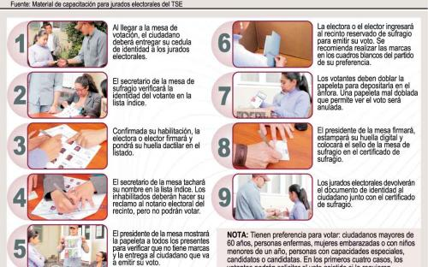

Tema: “Otras formas de participación Democrática”
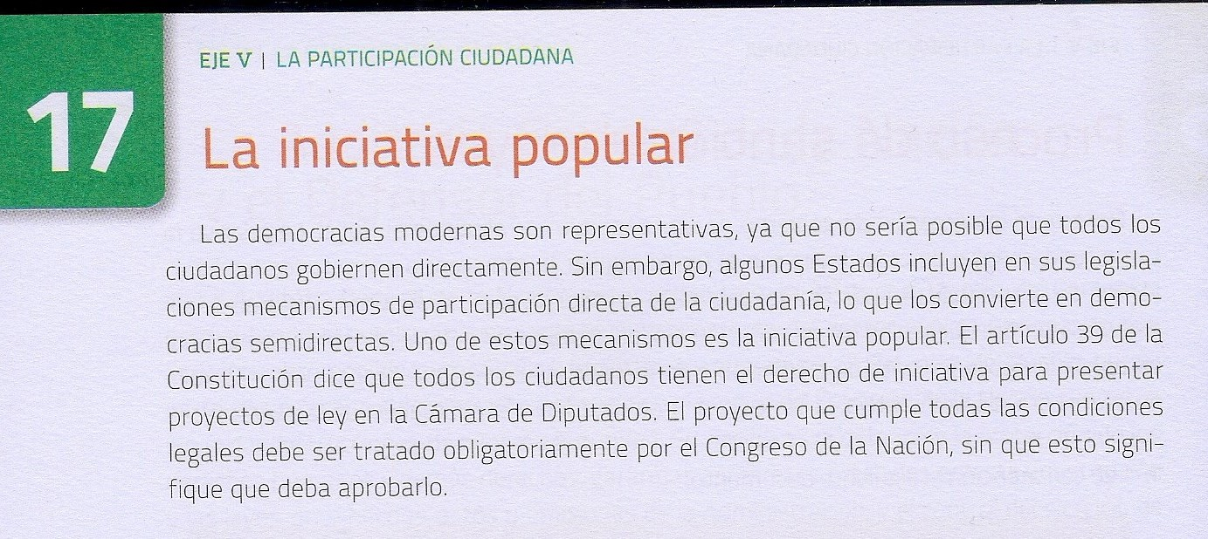
La iniciativa popular se encuentra contemplada en el artículo 39 de nuestra Constitución Nacional:
Artículo 39.- Los ciudadanos tienen el derecho de iniciativa para presentar proyectos de ley en la Cámara de Diputados. El Congreso deberá darles expreso tratamiento dentro del término de doce meses.
El Congreso, con el voto de la mayoría absoluta de la totalidad de los miembros de cada Cámara, sancionará una ley reglamentaria que no podrá exigir más del tres por ciento del padrón electoral nacional, dentro del cual deberá contemplar una adecuada distribución territorial para suscribir la iniciativa.
No serán objeto de iniciativa popular los proyectos referidos a reforma constitucional, tratados internacionales, tributos, presupuesto y materia penal.

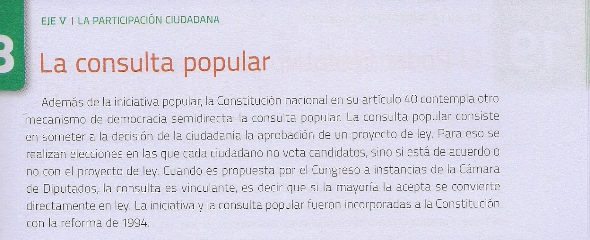
La consulta popular se encuentra contemplada en el artículo 40 de nuestra Constitución Nacional:
Artículo 40.- El Congreso, a iniciativa de la Cámara de Diputados, podrá someter a consulta popular un proyecto de ley. La ley de convocatoria no podrá ser vetada. El voto afirmativo del proyecto por el pueblo de la Nación lo convertirá en ley y su promulgación será automática.
El Congreso o el presidente de la Nación, dentro de sus respectivas competencias, podrán convocar a consulta popular no vinculante. En este caso el voto no será obligatorio.
El Congreso, con el voto de la mayoría absoluta de la totalidad de los miembros de cada Cámara, reglamentará las materias, procedimientos y oportunidad de la consulta popular.

